MATEŘSKÁ ŠKOLA

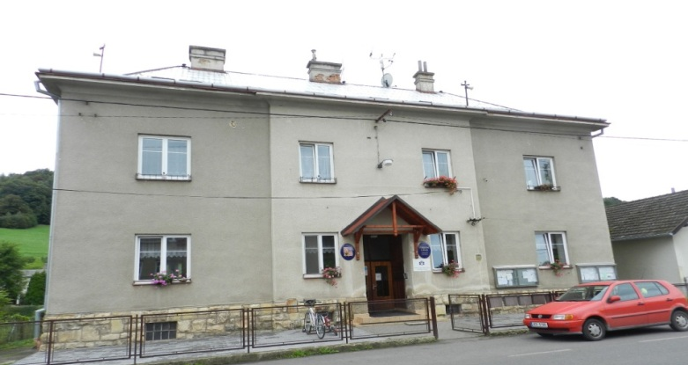

Naše MŠ se nachází v malebné vesničce Dlouhá loučka nedaleko Moravské Třebové, je součástí příspěvkové organizace, pod názvem Základní škola a Mateřská škola, Dlouhá Loučka 98, okres Svitavy. Tvoří ji dvě heterogenní třídy s celodenním provozem smíšeného věkového složení 2-6 roků. Snažíme se vytvářet přátelskou a rodinnou atmosféru, kde se děti cítí bezpečně a spokojeně.

V tomto školním roce pracujeme se školním vzdělávacím programem pod názvem „Svět a moje místo v něm“, kde vycházíme z podmínek obce, klidného vesnického prostředí.

MŠ prošla řadou změn, největší z nich byla celková rekonstrukce umývárny a šatny. V MŠ byla vytvořena nová třída členěná na pracovní koutky (centra aktivit). Ve všech centrech je dětem nabízeno nepřeberné množství aktivit, při kterých se mohou plně rozvíjet. V ložnici přibyly matrace a peřinky s dětskými motivy.
MŠ úzce spolupracuje se ZŠ, společně pořádáme akce pro děti – rozsvícení vánočního stromu, plavecký výcvik, návštěva předškolních dětí na ZŠ, návštěva školáků v MŠ, zápis na ZŠ, vítání občánků, sběr přírodnin, výlety… MŠ také spolupracuje s Obecním úřadem Dlouhá Loučka, který naše zařízení podporuje. Celá MŠ působí vzdušně, s dostatkem inspirací ke hrám a celkovému vývoji dětí.

